« Ceux qui aujourd’hui critiquent le futur système ont une part de malhonnêteté : ils attisent la peur pour justifier le statu quo alors que personne ne sait encore ce que sera le résultat final. A la CFDT, nous préférons peser pour que la réforme soit juste et qu’elle apporte un mieux pour tout le monde. »
Laurent Berger, patron de la CFDT à la revue Challenges le 21/09/18

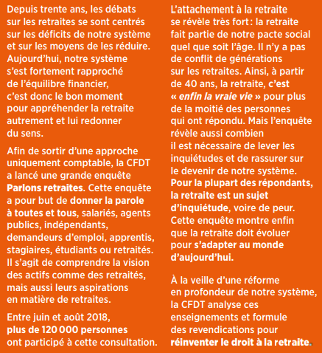





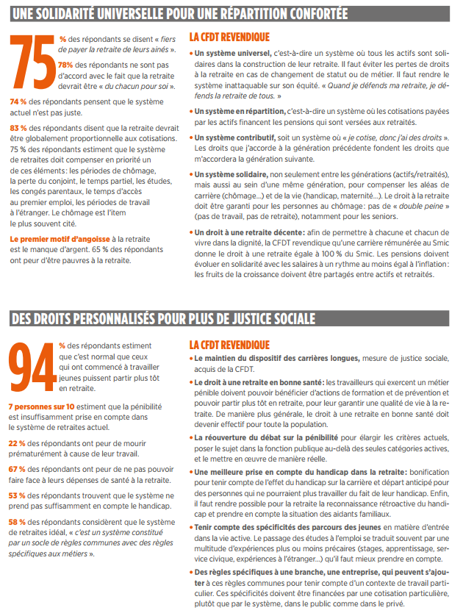
Retraites = Solidarité


CONTACT A LA CFDT :

Retraites = Egalité...
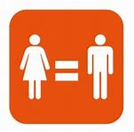
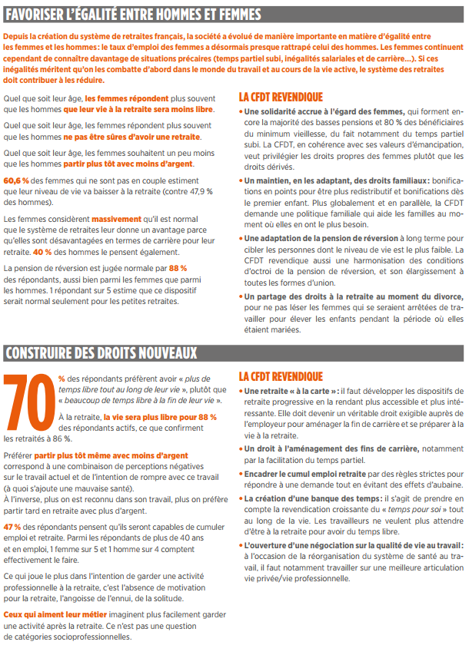

Retraites =
Lisibilité !

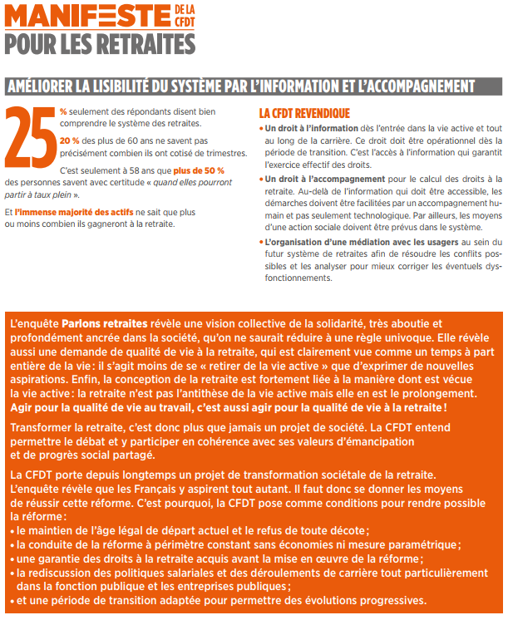

Votre contact CFDT : cfdtanjoumaine.com

